ŠALČININKŲ M. VIETINĖS REIKŠMĖS KELIO NR. ŠA-51 RUOŽO KAPITALINIO REMONTO DARBAI, AIKŠTELĖS ĮRENGIMAS, INŽINIERINĖS PASLAUGOS

TECHNINĖ UŽDUOTIS Nr. 2026/1
Eil. Nr. | Pavadinimas | Reikalavimai
 | I. Bendra informacija apie pirkimo objektą
1. | Statytojas (Užsakovas) | Šalčininkų rajono savivaldybės administracija
2. | Pirkimo objektas | /nurodomas statinio projekto rengimo etapas ir kitos kartu perkamos paslaugos/  - Kapitalinio remonto bei aikštelės įrengimo projekto parengimas  - Darbų atlikimas  - Nekilnojamojo turto kadastrinių bylų parengimas  Taip pat Užsakyti ir parengti topografinių, geologinių tyrinėjimų dokumentus, atlikti esamų statinių statybinius tyrinėjimus; bei projekto tikslinimas pagal ekspertizės pastabas, APAV, PAV, NATURA 2000 vertinimas (jeigu taikoma), kiti projektui parengti reikalingi tyrimai ir pagal parengtą projektą atlikti kapitalinio remonto darbus.
3. | Projekto pavadinimas | Šalčininkų m. vietinės reikšmės kelio Nr. ŠA-51 kapitalinio remonto darbai (įrengiant a/b danga) bei automobilių stovėjimo aikštelės įrengimas
4. | Statinio adresas | Vietinės reikšmės kelias Nr. ŠA-51, Šalčininkų m. Šalčininkų r.
5. | Statinių grupės sudėtis | Sklypo Nr.: 4400-5495-7106 (kelio)  Sklypo Nr.: nesuformuotas (aikštelės)
6. | Statinio (-ių) ar statinių grupės paskirtis ir bendrieji (techniniai ir paskirties) rodikliai | Susisiekimo komunikacijos: (keliai, III_{v}).
7. | Statinio statybos rūšis | /nurodoma statybos rūšis. Jeigu projektuojama statinių grupė, nurodoma kiekvieno statinio statybos rūšis/  statinio remontas:  - kapitalinis remontas (kelio)  - nauja statyba (aikštelės)
8. | Statinio kategorija | /nurodoma statinio kategorija. Jeigu projektuojama statinių grupė, nurodoma kiekvieno statinio kategorija/  - Nustatoma pagal aktualios redakcijos STR “Statinių klasifikavimas“ (III_{v} kelio kategorija)
9. | Esamos statinio konstrukcijos, jų funkcinė paskirtis | /statinio rekonstravimo ir (ar) kapitalinio remonto atveju pirkimo vykdytojas, jei turi, pateikia informaciją apie esamas statinio konstrukcijas, jų funkcinę paskirtį/  -Kelio konstrukcija (atnaujinimas) pagal Automobilių kelių standartizuotų dangų konstrukcijų projektavimo taisyklių Nr. 3-127 (kaip dalį projektuojamos konstrukcijos panaudoti esama Šalčiui nejautrių medžiagų (ŠNS) sluoksnį);
10. | Duomenys apie statytojo turimus ar numatomus įsigyti įrenginius ir statybos produktus | /jeigu statytojas turi ar numato įsigyti įrenginius ar statybos produktus, kuriuos projekto rengėjas privalo įvertinti rengdamas projektą, turi būti pateikiamas sąrašas ir detalus techninis aprašymas/  Netaikoma
11. | Lėšų dydis projekto realizavimui | /jeigu yra žinoma, nurodoma, kiek lėšų numatoma skirti statybos rangos darbams, realizuojant projekto sprendinius/  Pagal konkurso laimėtojo pasiūlymą
 | II. Perkamų paslaugų apimtis ir trukmė
12. | Perkamų paslaugų apimtis: | /nurodoma, kurių projekto sudedamųjų dalių parengimo paslaugos yra perkamos/  - bendroji;  - susisiekimo;  - Elektrotechninė (gatvės apšvietimo)  - kitos pagal poreikį
12.1. | projektavimo paslaugos | prisijungimo sąlygų užsakymas, projekto parengimas, projekto derinimų atlikimas bei statinio ekspertizės akto (aktas su išvada, kad projektą galima tvirtinti) gavimas...
12.2. | kitos paslaugos, susijusios su projektavimo paslaugomis | papildomos paslaugos, kurias pirkimo vykdytojas paveda projektuotojui: užsakyti visas reikalingas sąlygas, parengti topografinių, geologinių tyrinėjimų dokumentus, atlikti esamų statinių statybinius tyrinėjimus; APAV, PAV, NATURA 2000 vertinimas (jeigu taikoma), žemėtvarkos pritarimas dėl aikštelės įrengimo, kiti projektui parengti reikalingi tyrimai (arba projekto kita dalis (esamų tinklų apsaugojimo atveju)) ir t.t./
12.3. | projekto vykdymo priežiūra | Netaikoma
13. | Paslaugų teikimo pradžia ir trukmė | Projekto parengimo paslaugos suteikimu laikoma teigiamo ekspertizės akto, arba statybą leidžiančio dokumento gavimas.  - Kapitalinio remonto aprašas (kelio)/ supaprastintas projektas (aikštelės)  pradžia sutarties pasirašymo data  trukmė 180 (k.d.)
 | III. Reikalavimai projektavimo paslaugoms
14. | Projekto rengimo dokumentams taikomi teisės aktai, normatyviniai statybos techniniai dokumentai bei normatyviniai statinio saugos ir paskirties dokumentai, teritorijų planavimo dokumentai. | /nurodoma, kad projektavimo dokumentai turi atitikti privalomųjų statinio projekto rengimo dokumentų ir kitų norminių teisės aktų reikalavimus, o jais grindžiami sprendiniai suderinti su teritorijos infrastruktūros plėtra. Jeigu yra galiojantys, nurodomi ir specifiniai norminiai dokumentai, kuriais vadovaujantis turi būti rengiami projekto sprendiniai/  - STR 2.06.04:2014 „Gatvės ir vietinės reikšmės keliai. Bendrieji reikalavimai“;  - Šalčininkų rajono savivaldybės teritorijos bendrasis planas, http://www.salcininkai.lt/lit/Salcininku-rajono-savivaldybes-teritorijos-bendrasis-planas/3868 ik .k.t.
15. | Funkciniai (paskirties) ir naudojimo (eksploataciniai) reikalavimai statiniui (statinių grupei) | Susisiekimo komunikacijos: keliai (III_{v} kategorija)
16. | Aplinkosaugos, sveikatos, saugomos teritorijos ir nekilnojamosios kultūros paveldo vertybės apsaugos reikalavimai | Netaikoma
17. | Universaliojo dizaino principų taikymo reikalavimai | - vientisumas – trasos maršruto prieinamumas ir tinkamumas visiems turi būti vientisas, nenutrūkstamas pereinant iš vienos vietos į kitą;
18. | Techniniai, kokybiniai (estetiniai, komforto, energinio naudingumo, triukšmo lygio ir t.t.) reikalavimai pagal statinio projekto sprendinių dalis Pagal statinio (gatvės) raudonąsias ribas | /nurodomi konkretūs bendrieji reikalavimai ir tokie, kurie aktualūs kiekvienai projekto daliai/  Kelio ruožo ilgis apie 380 m/juostos plotis apie 6,5 m-12m (įrengiama AC16PD danga 5,0 m pločio, L-380 m), kelkraščiai (po 0,5 m), grioviai (pagal poreikį). Greičio mažinimo priemonės (pagal poreikį). Automobilių stovėjimo aikštelės (sklypo ribos apie 90 m x 34 m) įrengimas iš pagrindu...
18.1. | Bendroji projekto dalis | Darbų kiekių žiniaraštis (privalomas)
18.2. | susisiekimo dalis | 1.1 Kelyje (gatvėje) įrengti asfalto AC16PD, dolomito skaldos 0/45 pagrindas, trūkstamas ŠNM sluoksnis bei kelkraščiai (iš dolomitinės skaldos 0/32),T formos bei X formos asfaltuojamos sankryžos, 8 m ilgio D400 pralaida.  1.2 Gretiname sklype įrengiama automobilių stovėjimo aikštelę, du įvažiavimai, įrengti asfalto AC16PD danga, dolomito skaldos 0/45 pagrindas, ŠNM arba AŠAS sluoksnis, aikštelės ženklinimas bei kelio ženklai, Lietaus nuvedimas
18.3 | Elektrotechninė (gatvės/ aikštelės apšvietimo) | Įrengti gatvės bei aikštelės apšvietimą. Tinklo pasijungimo galima vieta (X: 6019427 Y: 590860)
18.4. | Elektrotechninė dalis (elektromobilių įkrovimo infrastruktūra) | Vadovaujantis STR 2.06.04:2014 „Gatvės ir vietinės reikšmės keliai. Bendrieji reikalavimai“ (galiojančia redakcija) įrengti stovėjimo vietų elektros kabelių, kanalų bei įkrovimo stotelių minimaliai reikalaujama infrastruktūra
18.5. | Statinio statybos skaičiuojamoji kainos dalis | Statybos kainos lokalinės sąmatos parengimas
19. | Nurodymai sprendinių derinimui, jų pritarimui ir pan. | Statybos projekto sprendiniai turi būti suderinti su Užsakovu bei gauta teigiamą projekto ekspertizės išvadą,  Aikštelės projekto daliai gautit statybos leidimą.
20. | Pageidaujami ekonominiai rodikliai | gerinti kelio techninius parametrus ir diegti eismo saugos ir aplinkos apsaugos priemones (pagal poreikį)
21. | Statinio ar statinių grupės projektavimo ir statybos eiliškumas | Netaikoma
22. | Projektavimo procesų valdymas ir automatizacija | Netaikoma
23. | Reikalavimai projekto rengimo dokumentų kalbai (-oms) | projekto rengimo dokumentai rengiami Lietuvių kalba
24. | Nurodymai statinio projekto dokumentų komplektavimui, įforminimui ir pateikimui | Projektas pateikiamas: 2 egz. originalo (2 kompiuterinės laikmenas pdf ir DWG, k t. formatais).
25. | Ekspertizės atlikimas | Projekto visi sprendiniai turi būti suderinti su Užsakovu bei gauta teigiamą projekto ekspertizės išvadą (ekspertus samdo užsakovas) (Projektuotojas privalo pataisyti projektą pagal ekspertizės akte nurodytas pagrįstas privalomas pastabas)

PIRKIMO VYKDYTOJO PATEIKIAMI DUOMENYS IR DOKUMENTAI
Žemiau pateikiamas sąrašas dokumentų, kuriuos pateikti projektuotojui yra pirkimo vykdytojo pareiga, tačiau gali būti nurodoma, kad kai kuriuos iš tų dokumentų privalės gauti pats projekto rengėjas ir tai išvardinama Techninės užduoties 12.2 punkte/

REIKALAVIMAI PROJEKTAVIMO PASLAUGŲ SUTEIKIMO REZULTATUI
/Siekiant kuo aiškiau apibrėžti laukiamą rezultatą ir perkamų paslaugų apimtį, pirkimo vykdytojas turėtų nurodyti, kokius duomenis, dokumentus bei kokio detalumo projekto rengėjas turės pateikti kiekviename projektavimo etape. Nurodomi tik tie etapai, kurių parengimo paslaugos yra perkamos/
Projektavimo etapas | Projektuotojo pateikiami dokumentai
statinio projektas | Pateikiama išvardintų dalių projektiniai sprendiniai parengti vadovaujantis STR 1.04.04:2017 „Statinio projektavimas, projekto ekspertizė“ reikalavimais ir kitais norminiais teisės aktais  - Bendroji projekto dalis;  - Susisiekimo dalis;  - Elektrotechninė (gatvės/aikštelių apšvietimo)  - Kitos dalis pagal poreikį  Pateikiami bendri duomenys, aiškinamieji raštai ir sprendinių planai ir schemos, sąnaudų žiniaraščiai ir techninės specifikacijos

Vietinės reikšmės kelias Nr. ŠA-51, Šalčininkų m. kapitalinio remonto darbų ortofoto schema (darbų pradžios koor. 590863; 6019422)
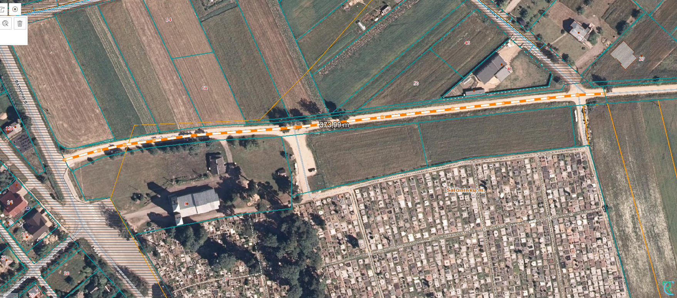
Automobilių stovėjimo aikštelės sklypas
